ГАУ ДПО РК «КАРЕЛЬСКИЙ ИНСТИТУТ РАЗВИТИЯ ОБРАЗОВАНИЯ»
ЦЕНТР ЭТНОКУЛЬТУРНОГО ОБРАЗОВАНИЯ

АНАЛИТИЧЕСКАЯ СПРАВКА ПО ИТОГАМ РЕСПУБЛИКАНСКОЙ ОЛИМПИАДЫ ШКОЛЬНИКОВ ПО ВЕПССКОМУ ЯЗЫКУ 9-11 КЛАСС

ДАТА ПРОВЕДЕНИЯ: 7 АПРЕЛЯ 2023

ФОРМА ПРОВЕДЕНИЯ: ДИСТАНЦИОННО

Вепсский язык (9-11 класс) - 13 участников
9 класс – 6
10 класс – 4
11 класс – 3

В Республиканской олимпиаде школьников по вепсскому языку 7 апреля 2023 года приняли участие 13 обучающихся:

- 6 обучающихся 9 классов,
- 4 обучающихся 10 классов,
- 3 обучающихся 11 классов.

Из 13 участников Республиканской олимпиады школьников по вепсскому языку 7 апреля 2023 года:

- МОУ «Рыборецкая СОШ» Прионежского МР – 2 участника,
- МОУ «Шокшинская СОШ» Прионежского МР – 5 участников,
- МОУ «Шелтозерская СОШ» Прионежского МР – 2 участника,
- МОУ «Финно-угорская школа» Петрозаводского ГО – 1 участник,
- МБОУ «Винницкая школа-интернат» – 2 участника,
- ГБОУ гимназия № 92 СПб – 1 участник.

Из 13 участников Республиканской олимпиады школьников по вепсскому языку 7 апреля 2023 года:

Прионежский МР – 9 участников,
Петрозаводский ГО – 1 участник,
Санкт-Петербург – 1 участник,
Ленинградская область – 2 участника.

Максимальный балл после выполнения всех заданий: 49 баллов.
Средний балл, полученный участниками: 39,77 баллов.

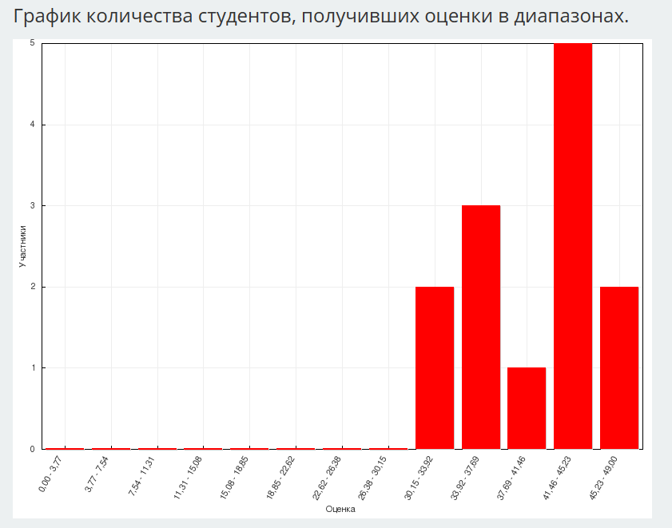

 | Вид речевой деятельности | Max балл | Средний балл, полученный участниками | % выполнения
Задание 1 | Лексика | 5 | 4,85 | 97%
Задание 2 | Лексика | 2 | 1,85 | 92,5%
Задание 3 | Лексика | 2 | 2 | 100%
Задание 4 | Лексика | 4 | 3,54 | 88,5%
Задание 5 | Лексика | 7 | 6,69 | 96%
Задание 6 | Аудирование с пониманием запрашиваемой информации | 5 | 4,62 | 92%
Задание 7 | Смысловое чтение с пониманием запрашиваемой информации | 5 | 2,69 | 53,8%
Задание 8 | Смысловое чтение с пониманием запрашиваемой информации, лексико-грамматический тест | 7 | 6,85 | 98%
Задание 9 | Лексика | 2 | 2 | 100%
Задание 10 | Письменная речь, высказывание на заданную тему, использование в речи лексико-грамматических средств вепсского языка | 10 | 4,69 | 46,9%
Всего баллов за Задания 1-10 |  | 49 | 39,77 | 81%

Привет! Меня зовут Андрей. Я хочу рассказать тебе о том, как на каникулах я ездил в деревню к моей бабушке.

Задание 1
Бабушка Маша живёт в старинном вепсском селе Рыбрека. У бабушки большой двухэтажный деревянный дом. Я часто приезжаю к ней на каникулах. Но почему-то никогда до этого не забирался на чердак. Оказалось, на чердаке дома хранится много старых интересных вещей. Раньше я и не задумывался, для чего они были нужны людям. Но бабушка мне обо всём подробно рассказала. А ты сможешь соединить старинные предметы с их вепсскими названиями?

- 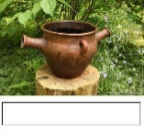 | silitim
- 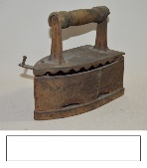 | härkim
- 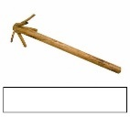 | samvar
- 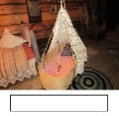 | kätte
- 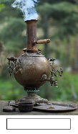 | pezič

Правильный ответ на задание 1:
- 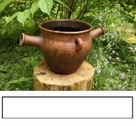 | pezič
- 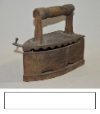 | silitim
- 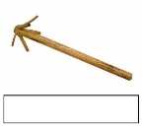 | härkim
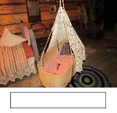 | kätte
- 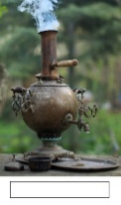 | samvar

Комментарий: задание правильно выполнили 97% участников, обучающиеся хорошо знают традиционную бытовую культуру вепсов.

Задание 2

Знаешь ли ты, что раньше не было платяных шкафов и одежду хранили в сундуках? Помнишь, как будет слово «сундук» на вепсском? Я немного подскажу тебе. Внизу разбросаны буквы. Собери из них слово «сундук» на вепсском и впиши это слово в окошко!

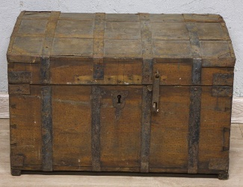
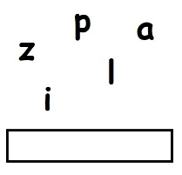

Правильный ответ: lipaz

Комментарий: задание правильно выполнили 92,5% участников, обучающиеся хорошо знают традиционную бытовую культуру вепсов.

Задание 3

А ещё у бабушки в доме я нашёл жёрнов, по-вепсски – ”jauhkivi”. Из каких двух простых слов образовано слово жёрнов в вепсском языке?
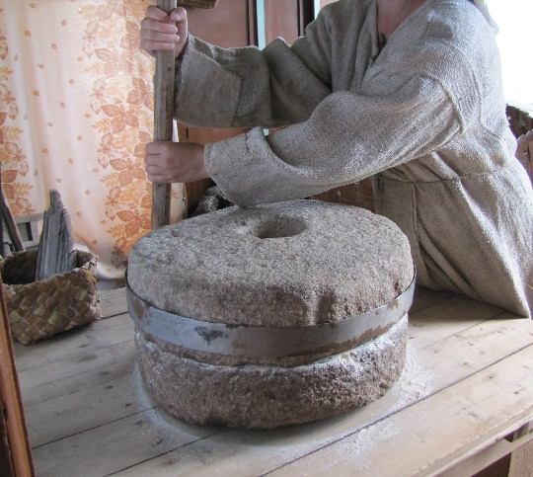
jauh+kivi
jau+hkivi
jauhk+ivi
ja+uhkivi

Правильный ответ: jauh+kivi
Комментарий: задание правильно выполнили 100% участников, обучающиеся хорошо знают традиционную бытовую культуру вепсов, а также словосложение как способ словообразования в вепсском языке.

Задание 4

Какая интересная вещь мутовка! Кстати, мутовка не совсем ещё вышла из обихода. Моя бабушка до сих пор её использует.
Ты помнишь, для чего она нужна? Выдели правильные варианты ответа.

pühkta lavad | 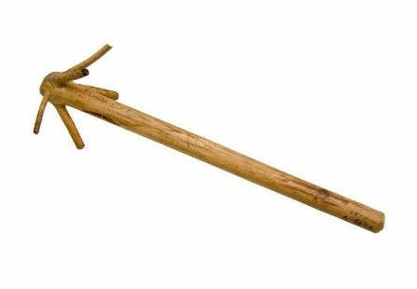
peksta void
küntta mad
iloitelda lapsid
härkita tahtast
kezerta langad

Правильный ответ: härkita tahtast, peksta void.

Комментарий: задание правильно выполнили 88,5% участников, обучающиеся хорошо знают традиционную бытовую культуру вепсов.

Задание 5

Да, без некоторых вещей-помощников я даже представить себе не могу, как жили люди. Вот, например, без микроволновой печи или фотоаппарата… или без тех, что зашифрованы у нас в этом задании. Соедини части сложных слов, чтобы получились слова со значением
- холодильник,
- компьютер,
- соковыжималка,
- гладильная доска,
- мобильный телефон,
- обогреватель,
- пылесос.

jä | puzerzim
tedo | telefon
sokun | laud
silituz | škap
matk | ladeh
lämbituz | imurič
pölün | mašin

Правильный ответ:
jä | škap
tedo | mašin
sokun | puzerzim
silituz | laud
matk | telefon
lämbituz | ladeh
pölün | imurič

Комментарий: задание правильно выполнили 96% участников, обучающиеся хорошо знают современную лексику вепсского языка, а также словосложение как способ словообразования в вепсском языке.

Задание 6 (аудирование)

Сидели мы с бабушкой на кухне и слушали радио. Как раз в это время шла радиопередача на вепсском языке. Речь в ней велась о вепсских гончарах 18 века. Послушай отрывок из этой передачи:
ССЫЛКА НА АУДИО: https://edu-rk.ru/metodkabinet/materialy_olimp_2023_vepsski
Всё ли было тебе понятно? Теперь ответь, какой из текстов ниже соответствует тому, о чём говорилось в передаче.
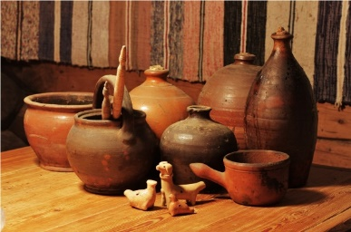
- Ende vepsläižiden pertiš oli vähä savesižid astjoid. Savesišt astjištod todihe verhiš maišpäi. Vaiše bohatad ristitud voiba ostta sidä. Vepsläižiš küliš tehtihe möndrived, kus suriš dengoiš mödihe Suomespäi todud savesišt astjištod. Vepsläižiden enambišt pani sömäd tohesižihe da savesižihe astjoihe.
- Ende vepsläižiden pertiš oli äi puižid, tohesižid da savesižid astjoid. Ojat᾽-jogel seižujiš küliš Piterin agjan Pöudon rajonas tehtihe astjištod rusttas savespäi. Padanikad radoiba radpajoiš: krugan abul hö mahtoiba tehta astjoid, jäl᾽ges räkitiba niid päčiš. Mugažo tehtihe bobaižid da pismäižid lapsile.
- Ende pohjoižvepsläižided saskeliba hüväd rusttad saved. Äi rusttad saved oli Änižröunan küliš. Pohjoižvepsläižed oliba tetabad padanikad. Hö tehliba radpajoiš astjištod da bobaižid rusttas savespäi, räkitiba niid da möiba necidä kaiked Petroskoiš, Piteriš, Piterin da Vologdan agjoiš.

Правильный ответ: текст № 2

Комментарий: задание правильно выполнили 92% участников, у обучающихся сформирован навык аудирования аутентичных текстов на вепсском языке.

Задание 7

На глаза мне попала вепсская газета «Kodima», которая лежала у бабушки на столе. Меня очень заинтересовала статья Ольги Жуковой, рассказывающая о том, что раньше вепсы делали из берёсты. Предлагаю и тебе прочитать отрывок из этой статьи.
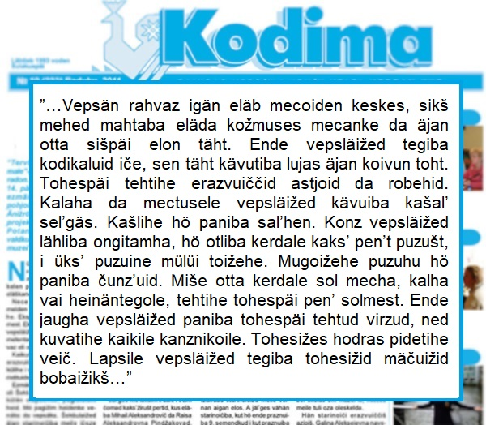

А теперь, согласно прочитанному отрывку из статьи, ответь на вопрос: «Что ты положишь в кошель?» Ты можешь поставить галочку или провести стрелку в его сторону.

Midä paned kašlihe?
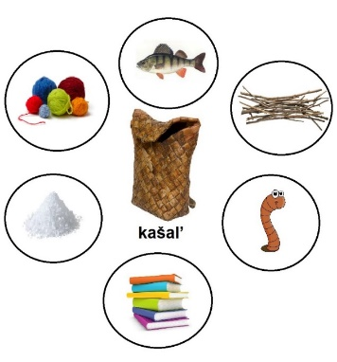
Правильный ответ:
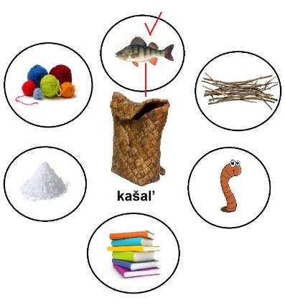

Комментарий: задание правильно выполнили 53,8% участников, сложность, вероятно, состояла в сопоставлении разных видов информации, представленных в задании.

Задание 8

Как много нового я узнал благодаря старым вещам с чердака! Я изрядно проголодался. Бабушка Маша решила угостить меня картофельными калитками. Она замесила тесто, начала его раскатывать и продолжила рассказ о вепсской национальной кухне.
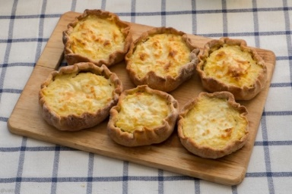
Прочитай рассказ бабушки и найди подходящие по смыслу слова для пропусков в нем (соедини цифру со словом).

Ende (1) ___ paštoiba äjan. Tehtihe skancoid, kalakurnikoid, erazvuiččid koloboid, (2) ___ da kalitkoid. Praznikstolal kaiken oliba kürzad. Kürzid pašttihe paksumba (3) ___. Sur’ znamoičend oli kalal. Sidä södihe äjan. Vereses kalaspäi keittihe lemust, ahavoičetadihe, kuivatihe (4) ___. Vepsläižel (5) ____ oli todud mecaspäi sömine. Nene oliba marjad, (6) ____, babukad. Babukoišpäi vepsläižed (7) ____ päližen da südäimišton pirgoile, niišpäi vaumištiba keitost, söiba babukoid da senid pandes kürzihe vai kartohkanke».
________________________________________________________
päčiš, vepsläižed, stolal, tegiba, kagrjauhospäi, magedoid pirgoid, sened.

Правильный ответ:
«Ende (1) vepsläižed paštoiba äjan. Tehtihe skancoid, kalakurnikoid, erazvuiččid koloboid, (2) magedoid pirgoid da kalitkoid. Praznikstolal kaiken oliba kürzad. Kürzid pašttihe paksumba (3) kagrjauhospäi. Sur’ znamoičend oli kalal. Sidä södihe äjan. Vereses kalaspäi keittihe lemust, ahavoičetadihe, kuivatihe (4) päčiš. Vepsläižel (5) stolal oli todud mecaspäi sömine. Nene oliba marjad, (6) sened, babukad. Babukoišpäi vepsläižed (7) tegiba päližen da südäimišton pirgoile, niišpäi vaumištiba keitost, söiba babukoid da senid pandes kürzihe vai kartohkanke».

Комментарий: задание правильно выполнили 98% участников, у обучающихся сформирован навык смыслового чтения аутентичных текстов на вепсском языке с пониманием запрашиваемой информации, а также необходимая для выполнения задания лексико-грамматическая база.

Задание 9

Слушая рассказ бабушки, я узнал много новых слов в вепсском языке и придумал игру. В списке есть лишнее слово. Догадался какое? Выдели его.

Kalitk, venc, kolob, skanc, kürz’, kurnik.

Правильный ответ: venc

Комментарий: задание правильно выполнили 100% участников, обучающимся хорошо знакома вепсская национальная кухня и соответствующий слой лексики в вепсском языке.

Задание 10

Моя бабушка любит повторять мне вепсскую поговорку: «Leibäta ei sa eläda» («Без хлеба не прожить»). Как ты думаешь, о чём эта поговорка? Напиши на вепсском несколько предложений. (Не более 10 предложений)
_____________________________________________________________________________________________________________________________________________________________________________________________________________________________________________________________________________________________________________________________________________________________________________________________________________________________________________________________________________________________________

Интересуясь предметами народного быта, мы больше узнаём о жизни и обычаях наших предков. Ведь эти предметы в прошлом являлись неотъемлемой частью жизни наших бабушек и дедушек. Держа в руках давно забытые вещи, будто переносишься на пару сотен лет назад. Интересное путешествие в времени у нас с вами получилось! А в твоём доме есть вещи, которые остались от бабушек и дедушек, а, может, от прабабушек и прадедушек? Поинтересуйся их историей. Уверяю, ты узнаешь много нового и интересного! Успехов!

Комментарий: с заданием справились 46,9% обучающихся, некоторые обучающиеся «традиционно» отказываются от выполнения письменной работы.

Примеры выполнения задания 10:

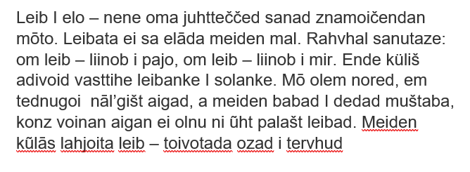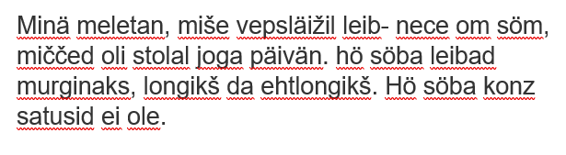

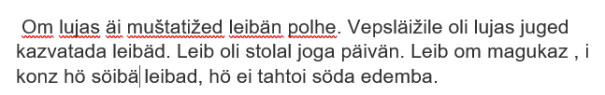

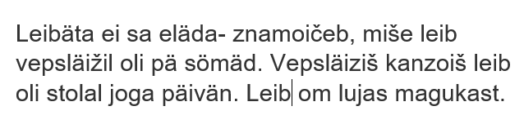

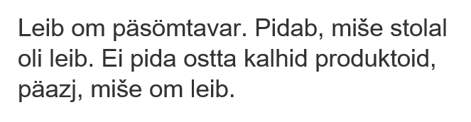
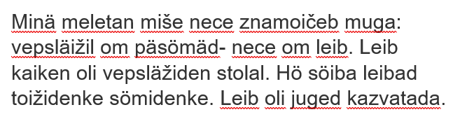

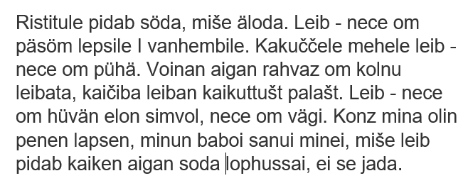

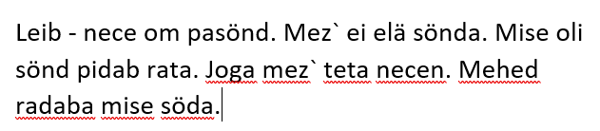

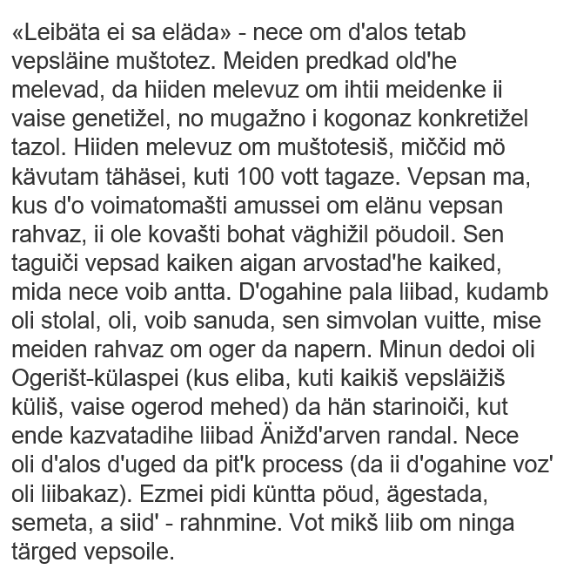

Рекомендации по подготовке к Республиканской олимпиаде школьников по вепсскому языку 2024 года:
- Для индивидуальной работы с одаренными обучающимися, планирующими участие в олимпиаде по вепсскому языку, использовать аудио- и видеозаписи на вепсском языке. Предлагать в качестве задания письменный пересказ содержания аудио- или видеозаписи на вепсском и русском языках.
- Мотивировать обучающихся на создание авторских письменных текстов на вепсском языке (рассказы, эссе и т.д.).
- Больше читать на вепсском языке и рассуждать по-вепсски о содержании прочитанного.

Задания дистанционной олимпиады размещены на сайте «Этнокультурное образование в Республике Карелия» (раздел «Методические кабинеты» - «Вепсский язык» - «Материалы конкурсов и олимпиад по вепсскому языку») по ссылке: https://edu-rk.ru/metodkabinet/materialy_olimp_2023_vepsski

